SARL BRICO  
26 avenue du 6 Juin  
14000 Caen

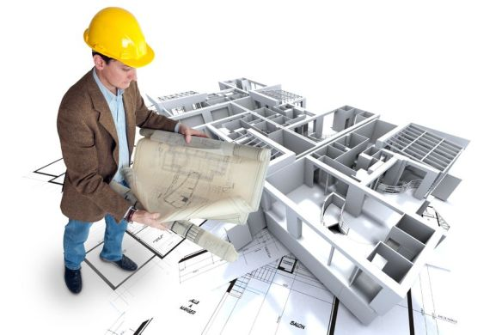

[Cette photo](https://blog-sti.fr/diaporama-sonore-metiers-darchitectes-durbanistes-de-paysagistes-agence/) par Auteur inconnu est soumise à la licence [CC BY-NC-ND](https://creativecommons.org/licenses/by-nc-nd/3.0/)

CAEN, le 11 novembre 2024

à l'attention de Jean DUPONT

Monsieur,

Je vous prie de trouver ci-joint nos devis concernant la fabrication de moules spécifiques à votre activité selon les plans joints.

Nous vous en souhaitons bonne réception

Nous vous prions d'agréer, Monsieur, nos sincères salutations.

LE DIRECTEUR